Инструкция для Модуля ПЦН
(для СУР2 версии 0.029)
Модуль ПЦН предназначен для организации работы по охране стационарных и подвижных объектов, а также граждан с мобильными устройствами подачи сигнала «Тревога» (мобильное приложение «Клиент» с активированной услугой «Личная безопасность»-Мобильный телохранитель).
В версии СУР2 0.029 в модуль ПЦН интегрированы следующие объектовые приборы для охраны объектов:
- «Офицер» GSM+Ethernet+Wi-Fi (производитель НПО «Офицер» г. Красноярск)
- «Контакт» GSM (производитель «Ритм» г. Санкт-Питербург)
- СПИ «Дельта» УКВ+GSM (производитель «Мега-Люкс» г. Воронеж)
- Цербер 433+GSM (производитель «Рубеж» г. Братск)
Но кроме интегрированных объектовых приборов в СУР2 можно вносить объекты охраняемые на любом оборудовании, даже еще не интегрированном в ПЦН, при этом отправляя ГБР по тревоги из ПЦН вручную и пользуясь полным функционалом работы мобильных приложений.
С модулем ПЦН работает 4 мобильных приложения (для Андроид устройств) Техник, Клиент, ГБР, Офис. Мобильное приложение позволит пользователям СУР2 работать дистанционно, экипажам ГБР получать сигналы тревога, Клиентам получать информацию о своем балансе, статистику о выездах к объекту и данные о постановках/снятиях, Техникам подключать и настраивать объекты с помощью мобильного приложения.
Модуль предназначен для работы операторов дежурной части и состоит из 3-х экранных зон и 3-х дополнительных вкладок.

Первая экранная зона — список Объектов СУР2:
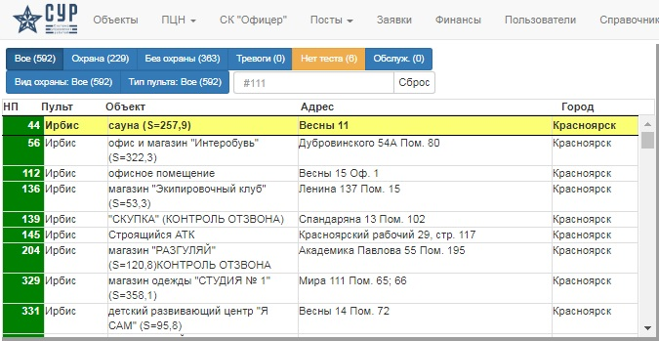
Здесь отображаются все Объекты внесенные в СУР2, с возможностью отбора по Виду охраны, по типу Пульта и производится их поиск по номеру на Пульте или по контексту в поле поиска.
Вторая экранная зона — действия с Объектами СУР2:
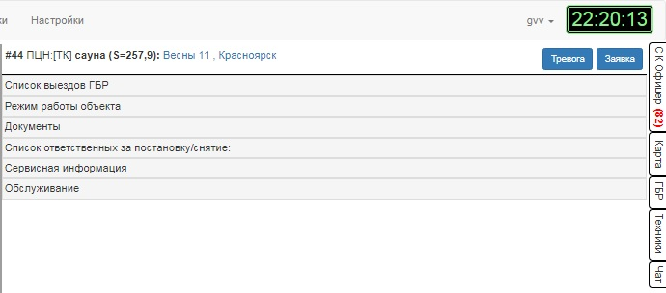
В этой зоне Оператор может создать Тревогу или Заявку по любому (даже технически не интегрированному) объекту и отправить к нему ГБР.

Действия по отработке тревоги производятся как оператором, так и ГБР с планшета или другого мобильного устройства. Старший экипажа ГБР может самостоятельно отправлять на сервер информацию о получении тревоги, отметку о прибытии и отчет по Выезду.
Оператор может только контролировать действие ГБР и корректировать итоговый отчет.
После отработки тревоги оператор может вернуться к карточке объекта нажав кнопку Инфо или создать заявку по объекту нажав кнопку Заявка.
В карточке объекта можно просмотреть все выезды к объекту:
При этом можно использовать 2 фильтра, один для выбора конкретного ГБР выезжавшего к объекту и второй для отбора конкретного статуса выезда (в нашем случае выбран статус — ложная сработка оборудования)
Карточка объекта в правом окне также позволяет посмотреть:
- расписание работы объекта (для контроля своевременной постановки и несвоевременного снятия),
- прикрепленные документы (схемы, фото объекта и т. д.),
- список ответственных за постановку/снятие,
- отображение объекта (объектов), техников и ГБР на ситуационной карте:
Существует два варианта открытия Ситуационной карты - это одним объектом и со всеми объектами.
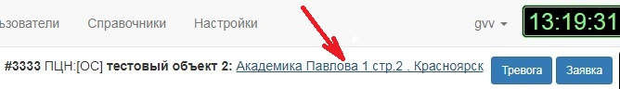
Для работе по карте с одним объектом нужно нажать на его адрес вверху карточки объекта.
В открывшейся карте вы увидите объект и ГБР отвечающий за реагирование к данному объекту, а также расположение остальных ГБР и техников.
Для понимания общей картины охраны все объекты подсвечиваются согласно их статусу (на охране синим цветом или без охраны зеленым). Используя общую карту со всеми объектами можно выявлять объекты, которые не встали на ночь под охрану.

Поставить/снять объект на обслуживание (только для ПКОП «Офицер» и других интегрированных приборов):
Третья экранная зона — поступление сигналов от ППКОП «Офицер» и других интегрированных приборов охраны:
Четыре дополнительных вкладки:
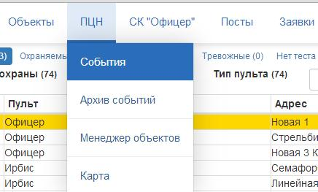
- Архив событий позволяет просмотреть все события по объекту поступившие от ППКОП «Офицер» и других интегрированных приборов;
- Менеджер объектов позволяет прописывать шлейфы по объекту;
- Ситуационная карта — отображает все объекты населенного пункта на весь экран и ГБР, позволяет открывать ее на отдельном мониторе, причем возможно на каждый монитор вывести отдельно населенный пункт.
- События — для просмотра всех тревог ПЦН с выездом и без выезда, когда тревогу отменил оператор. Таким образом можно анализировать выезды по ложным сработкам оборудования и заниматься устранением таких неисправностей экономя ГСМ и ресурс автопарка ГБР.

